May Song

A0 A2 E0 E3 E1 E3 E1 E0 A3 E0 A2 A0 A1 A0
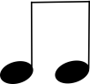

E0 E0 A3 A3 A2 E0 A2 A1 E0 E0 A3 A3 A2 E0 A2 A1

A0 A2 E0 E3 E1 E3 E1 E0 A3 E0 A2 A0 A1 A0

